1. 产品介绍
1.1 产品概述
该变送器标准86*86mm尺寸，可方便的嵌入现场接线盒，带有大屏液晶显示直观，探头内置型安装简单美观，探头外延型可用于特殊场合温度检测。产品广泛适用于通信机房、配电柜、仓库楼宇、工业控制现场等需要温度检测的场合。
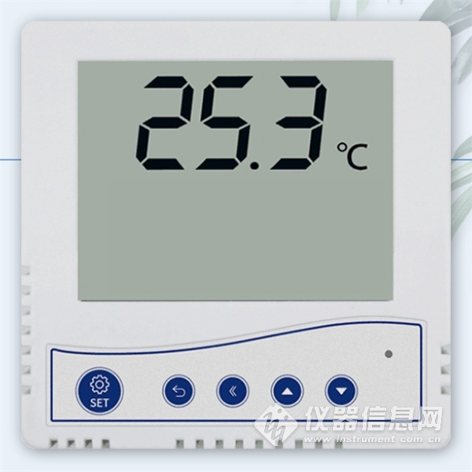
1.2 功能特点
■ 单温度变送器，大屏液晶显示
■ 采用标准ModBus-RTU通信协议，通信地址波特率可更改
■ 可直接安装于标准86型安装底盒
■ 采用10-30V宽压直流供电
■ 探头内置外延可选，可应用于不同的测温场合
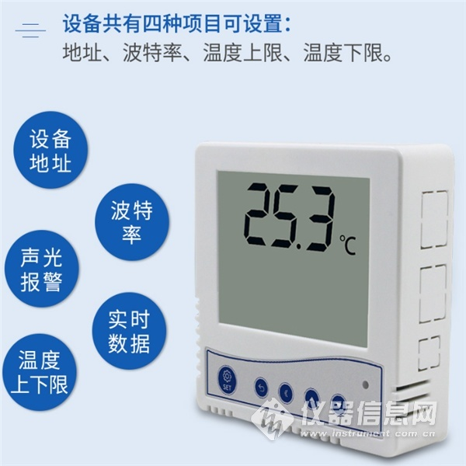
1.3 主要技术指标
直流供电（默认） | 10~30V DC
最大功耗 | 0.3W
默认精度 | 温度 | ±0.5℃
外延扁高温探头测温范围 | -40℃~+120℃（使用高温线）
其他探头的测温范围 | -40℃~+80℃
通信协议 | Modbus-RTU(详见第5章)
输出信号 | 485信号
开孔尺寸 | 60mm
长期稳定性 | 温度 | ≤0.1℃/y
响应时间 | 温度 | ≤10s(1m/s风速)
开孔尺寸 | 60mm
参数设置 | 通过上位机软件设置
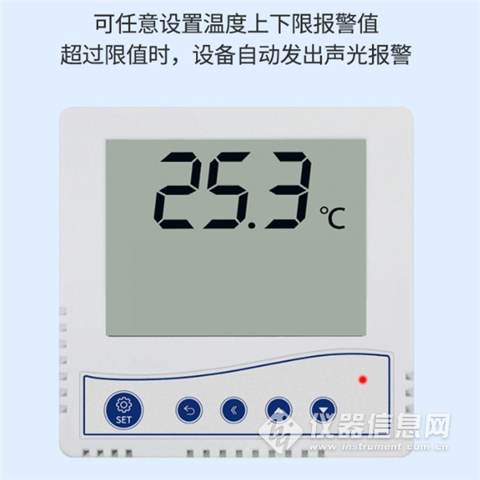

2.产品选型
RS- |  |  |  |  | 公司代号
 | WD- |  |  |  | 单温度变送、传感器
 |  | N01- |  |  | RS485通讯（Modbus协议）
 |  |  | 1- |  | 86液晶壳
 |  |  |  | 1 | 外延圆形不锈钢探头
 |  |  |  | 2 | 外延磁吸式探头
 |  |  |  | 3 | 外延扁形不锈钢探头
 |  |  |  | 4 | 外延4分管螺纹探头
 |  |  |  | 3H | 外延扁高温探头

3. 设备安装说明
3.1 设备安装前检查
设备清单：
■ 变送器设备1台
■ 产品合格证、保修卡、校准报告（选配）等
■ 安装膨胀塞及螺钉2个
■ USB转485（选配）
■ 485终端电阻（多台设备赠送）
3.2 接口说明及液晶显示
3.2.1 电源及485信号
直流宽电压电源输入10~30V均可。485信号线接线时注意A/B两条线不能接反，总线上多台设备间地址不能重复。
​

